|  |  |
| --- | --- |
| **Revidering mars 2022**  **Upphandling, kalkyl och produktion via modell** |  |
| **Denna rapport består av**   * A Sammanfattning * B Krav på projektören * Mallar * C Kalkyl, planering… * D Produktion… * E Upphandling… * F Bilagor |  |

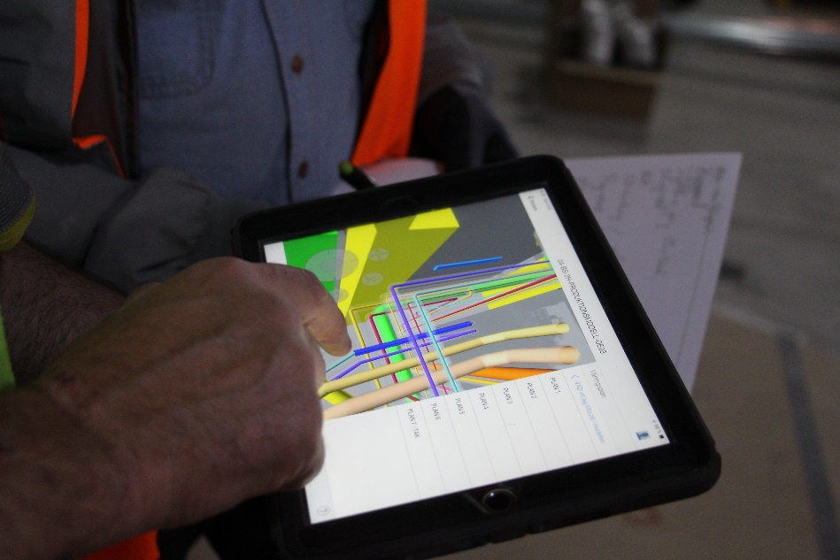

|  |
| --- |
| **sAmmanfattning** |
|  | |

|  |  |
| --- | --- |
|  |  |

SBUF_logo_color_med_v_1.gif

# Upphandling, kalkyl och produktion via modell

# för VVS Sammanfattning

|  |  |
| --- | --- |
| **Helhetsbild med modeller**  **Revidering**  **Mars 2022** | En byggnad som beskrivs med 3D-modeller med strukturerad information som kan nyttjas och förädlas i flera led kan effektivisera arbetet för alla. Om man börjar i tidiga skeden underlättas arbetet.  Modellerna ska via programvaror kunna ses i datorer, läsplattor och smarta telefoner så att alla kan få och lämna information på ett säkert och lätthanterligt sätt.  Projektörerna skapar grunden för informationen. Vi beskriver behov av information och arbetssätt för dem som sedan ska använda informationen för att ge en helhetsbild som underlättar för alla. Arbetssätten och programvarorna kan och bör utvecklas vidare. |
| **Mallar för upphandling** | Använd **Mallar** enligt sid 3 för att skapa dokument för upphandling av projektörer. Information i modeller nyttjas och förädlas av olika individer i olika företag i flera led.  Övriga dokument  - ger råd och anvisningar för informationsleveranser  - samt beskriver arbetssätt översiktligt för att ge en helhetssyn |
| **Objekts­modeller effektiviserar** | Objektsmodeller med en helhetssyn i projekt ger effektivisering av arbetet med VVS-installationer. Hur kan man arbeta effektivare med hjälp av objektsmodeller, dvs 3D-modeller med objekt med egenskaper? Först en översikt – detaljer finns i kapitel – röd text i vänster kolumn. |
| **Byggherren ger förutsättningar E-Upphandling** | Olika genomförandeformer och upphandlingsformer påverkar arbetssätten något för projektörer och entreprenörer.  Informationen som installatören behöver för kalkyl och produktion är relativt lika i olika upphandlingar.  Vem som skapar information, hur detta sker och ansvaret beskrivs i de olika aktiviteterna nedan och i kapitel Upphandling. Juridiska aspekter mm är uppdaterade febr. 2022 se sist i detta dokument. |
| **Projektörer skapar modeller B-Krav på projektören…** | Arkitekt, VVS- och el-projektörer samt konstruktörer skapar kvalitetssäkrade modeller i CAD-system för en byggnad med installationssystem med sina komponenter. Samgranskning, kollisionskontroll, byggbarhetsgranskning och kvalitetssäkring av informationen med lagom detaljeringsnivå ger grunden för 3D-geometrin och för mängder mm för olika entreprenörer. Pdf-ritningar tas ur modellen. Detalj- och typritningar kompletterar modellen. BIP, Building Information Properties, ger bra struktur och är lätt att förstå. |

|  |  |
| --- | --- |
| **Modellen ger indata till installatören** | Objektsmodell  Mängder och modell till Modell och information/data till  kalkyl, planering, inköp, logistik produktion: beredning, montage, uppföljning  *Installatörer använder och förädlar modellernas information* |
| **Mängder från modellen C-Kalkyl, planering…** | Kalkyl, planering, inköp och logistik använder mängder från modell.  Modeller ger noggranna mängder för projekterat material som grund för kalkyler vid anbud och produktion samt för planering, inköp, leveransplanering och avrop. Installatören kompletterar med hjälp-och förbrukningsmaterial, tid för montage, maskiner och andra resurser.  Byggnaden delas in i utrymmen och/eller zoner som underlag för mängdberäkningar, planering av produktion och leveranser i samverkan mellan projektörer och produktionsplanerare.  *Modeller ger snabbare, effektivare och säkrare informationshantering*  *- vid anbud*  *- under produktion*  *Arbetstid för beräkning av mängder via modell kan minska med 90%.* |
| **Produktion med modellen D-Produktion** | Produktionen använder aktuell information från objektsmodeller i dator, läsplatta och mobiltelefon på bygget och på kontor. Montören kan i modellen se komponenters placering, mått och egenskaper och kan mäta, notera, fråga och få svar. Man kan jämföra med verkligheten på plats. Arbetsledning och projektledning kan få och ge snabb information.  Ritningar i pdf för våningsplan ger orientering inom byggnaden.  Detalj- och typritningar kompletterar modellen.  *Aktuell information om modell och verklighet till alla berörda, mobilt på bygget och på kontor* |
| **Checklistor och rutiner D-Produktion** | Checklistor och rutiner för planering, uppföljning, egenkontroller, besiktning och dokumentation på plats av aktiviteter med koppling till objekt i modellen ger snabb erfarenhetsåterföring för alla på och kring bygget.  *Aktuell information om ärenden och andra aktiviteter med koppling till modell och verklighet till alla berörda på alla platser.* |
| **Förädla information** | Installatörer och andra berörda tar information från CAD-modellen för vidare förädling. CAD-systemets originalfiler ger indata till utsättning, kompletterande projektering och uttag av information exempelvis till förtillverkning, mer ingående analyser och styrning av robotar. |
| **Överlämna**  **D-Produktion** | Projektörer och entreprenörer överlämnar kompletterad, aktuell information till byggherre och förvaltare som använder den i sina system. |
| **Sammanfatt­ning** | Denna rapportsammanfattning bestående av flera dokument är en del i  SBUF-projekten 13 833, 13492, 13494 Upphandling, kalkyl och produktion via modell för VVS. |
| **Mallar för upphandling** | **Mallar är primära för genomförandet**  Med fördel användas Excelark 5 och 6 nedan vid anbud som alternativ till Mall del1.  Dokument som kan användas för att skapa ett kontrakt och/eller förfrågningsunderlag är   |  |  | | --- | --- | | 1 - Mall Del 1 – Spec. av informationsleverans. | för alla | | 2 - Mall Del 2 – AF-del | för uppdragsansvarig | | 3 - Mall Del 3 – Objektsmodell, BIM manual etc. | för alla initialt i ett projekt | | 4 - Mall Del 4 – Projektinformation  5 - Excelark Mall för MF kalkyl VS  6 - Excelark Mall för MF kalkyl Ventilation | för alla  för alla  för alla | | Dessa mallar anpassas av Installatören för respektive projekt och kombineras på lämpligt sätt tillsammans med ev. andra dokument från byggherre/beställare. | | |
| **Stödjande dokument** | **Stödjande dokument**  Det primära dokumentet för VVS-installatörens upphandling av projektör i en totalentreprenad är  B-*Krav på Projektörens leverans av modell - Råd och anvisningar*  Övriga dokument är också stödjande och ger en **helhetsbild för alla parter**:  A-*Sammanfattning* – beskriver arbetssätt och informationsleveranser översiktligt.  C-*Kalkyl, planering, inköp, logistik* – beskriver aktiviteter som kräver information om mängder.  D-*Produktion* – beskriver arbetssätt för produktion med stöd av programvaror som använder modeller.  E-*Upphandling* – ger några aspekter för olika typer av upphandlingar.  F-*Bilagor*  *Rapport till SBUF* – beskriver hur projektet genomförts.  Originaldokument finns på Installatörsföretagens hemsida. Synpunkter till [hans.soderstrom@in.se](mailto:hans.soderstrom@in.se) eller [info@in.se](mailto:info@in.se) |
| **Andra SBUF-rapporter** | Detta SBUF-projekt är en fortsättning av flera tidigare SBUF-projekt och ersätter och/eller kompletterar dessa.  Det ersätter till stor del det som beskrivs i  - Upphandling och produktion via modell SBUF 13 833  - Kalkyl via modell SBUF 13 492 och 13 494  - Upphandlingar för installationer i BIM-projekt SBUF 13 086  - Virtuella installationer SBUF 12 700  De kan ge en bakgrund om så önskas.  En verklighetsgrundad vision finns i  - Virtuell produktionsplanering BIM för installatörer SBUF 12610  BIP, Building Information Properties, se [www.bipkoder.se](http://www.bipkoder.se)  BIP ger en tydlig och lättförståelig struktur på informationen.  AI och maskininlärning SBUF 14 020 |
| **INs hemsida** | Alla rapporter finns på  <https://www.in.se/installationsteknik/digitalisering-och-bim/#/> |
| **Filmer** | Filmer som visar IT-stöd i olika arbetsmoment finns via Youtube – sök på Digitalisering för yrkeslärare. Det finns filmer på del 1, 2, 3 och 4. |
| **Revideringar**  **2022-03-04** | Detta dokument och de som detta hänvisar till summerar SBUF projekten 13 833, 13492 och 13494 och innehåller uppdateringar från flera andra projekt om AI och maskininlärning, juridik, överlämning, tidiga skeden mm.  Nya kunskaper, främst om juridik, är inarbetade i denna version mars 2022 som ersätter det som finns på SBUFs hemsida.  **Juridik**  SBUF projekt 13891 Avtalsjuridik och digitala modeller är en primär källa.  Läs gärna BIM-strategi - enligt Bilaga 1 till ”Checklista - Avtal om modellorienterat arbetssätt”. |
|  |  |